Тест по теме «СССР накануне Великой Отечественной войны»

1. СССР и Германия, подписав Договор о ненападении и секретные протоколы к нему, договорились:
а) о дате нападения Германии на Великобританию
б) о разделе сфер влияния между Москвой и Берлином в Восточной Европе
в) о разделе сфер влияния в Азии и на Балканах
г) о дате нападения на Францию
2. Заключив Договор о ненападении с Германией СССР:
а) выиграл время для укрепления обороны страны
б) отодвинул свои западные границы
в) получил возможность восстановить советское государство в границах бывшей Российской империи
г) все выше перечисленное
3. Угроза войны на Дальнем Востоке была ликвидирована:
а) после разгрома Японии на Халхин - Голе
б) после разгрома Японии на озере Хасан
в) после подписания договора о ненападении с Германией
г) после начала II мировой войны
4. В сентябре 1939 года к СССР были присоединены:
а) Западная Белоруссия и Западная Украина
б) Бессарабия
в) Варшавское воеводство
г) Северную Буковину
5. Прорывом «линии Маннергейма» руководил:
а) К.Е.Ворошилов
б) Г.К.Жуков
в) С.К.Тимошенко
г) Д.Г.Павлов
6. Причиной исключения СССР из Лиги Наций было:
а) введение советских войск в Польшу
б) нападение СССР на Финляндию
в) заключение СССР договора с Германией
г) ввод войск в Западную Белоруссию и Западную Украину
7. Мерами, предпринятыми советским правительством для подготовки к войне с Германией были:
а) разработка и производство новых образцов вооружения и военной техники
б) увеличение бюджетных средств на оборону
в) формирование механизированных корпусов
г) все выше перечисленное

8. Блицкриг – это
а) одна из форм всенародной борьбы против захватчиков
б) молниеносная война
в) вывоз населения из местности, находящейся под угрозой нападения
г) призыв военнообязанных на действительную военную службу
9. Министром иностранных дел накануне и во время Великой Отечественной войны был:
а) Л.М.Каганович
б) М.М.Литвинов
в) В.М.Молотов
г) Н.С.Хрущев
10. По секретным протоколам к сфере влияния СССР относились:
а) Финляндия
б) Бессарабия
в) Прибалтийские государства
г) все выше перечисленное
11. По мирному договору с Финляндией СССР:
а) получил Карельский перешеек и северное побережье Ладожского озера
б) передал Финляндии западную часть полуострова Рыбачий и Средний
в) включил Финляндию в свой состав в качестве союзной республики
г) передал Финляндии военно-морскую базу на острове Ханко
12. Неудачи Красной Армии в войне с Финляндией были обусловлены:
а) сложными погодными условиями
б) слабой оснащенностью советских войск современной военной техникой
в) помощью западных государств Финляндии
г) ведением войны на два фронта
13. В 1940 году в состав СССР вошли:
а) Западная Белоруссия
б) Западная Украина
в) Латвия, Литва, Эстония
г) все выше перечисленные
14. В предвоенные годы в трудовом законодательстве СССР произошли следующие изменения:
а) введено уголовное наказание за прогулы
б) запрещался самовольный уход с работы
в) усилился спрос за качество выпускаемой продукции
г) все выше перечисленное
15. Меры, предпринятые советским правительством для подготовки к войне с Германией:
а) резко возросло количество учений и походов
б) стал действовать принцип «учить войска тому, что необходимо на войне»
в) введены новые звания – генералы и адмиралы
г) все выше перечисленное

16. Агрессия – это
а) нападение одной страны на другую
б) район, где происходят массовые военные действия
в) план разгрома противника в короткие сроки
г) призыв военнообязанных на действительную военную службу

17. Кто изображен на фото?
Фото №1
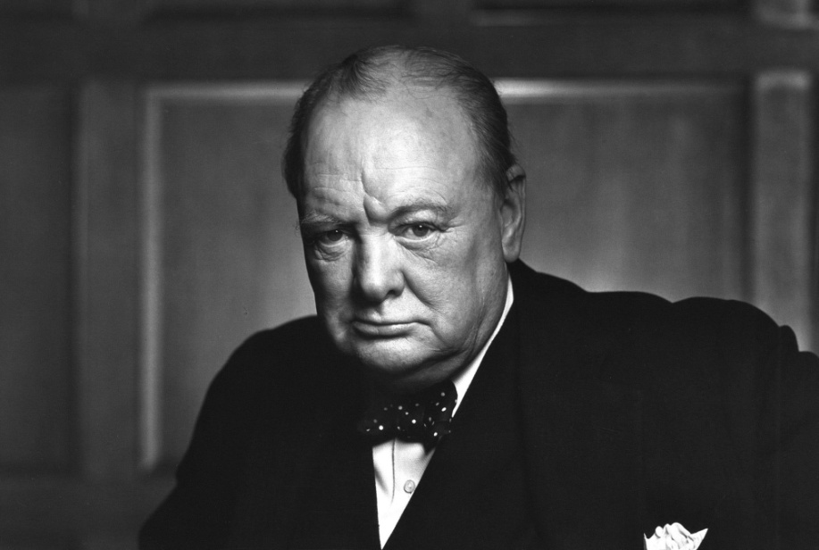
Фото №2
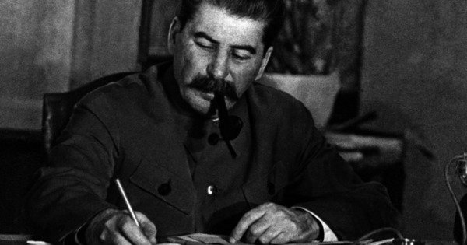
Фото №3
